

**每日市场报告**

**2024年4月10日** 

 **市场综述**

美国三大股指收盘涨跌不一，道指跌0.02%报38883.67点，标普500指数涨0.14%报5209.91点，纳指涨0.32%报16306.64点，录得连续第三日上涨。美元指数跌0.03%报104.11，非美货币多数上涨，离岸人民币对美元涨41个基点报7.2381。国际油价全线下跌，美油5月合约跌1.26%，报85.34美元/桶。布油6月合约跌0.94%，报89.53美元/桶。国际贵金属期货普遍收涨，COMEX黄金期货涨0.89%报2372美元/盎司，再创历史新高；COMEX白银期货涨1.7%报28.28美元/盎司。LME期铜涨0.16%报9427美元/吨。ICE 5月原糖期货合约收跌0.5%，结算价报21.49美分/磅。ICE 5月期棉期货合约收跌0.62%，结算价报86.11美分/磅。

图表1：全球主要股指涨跌幅

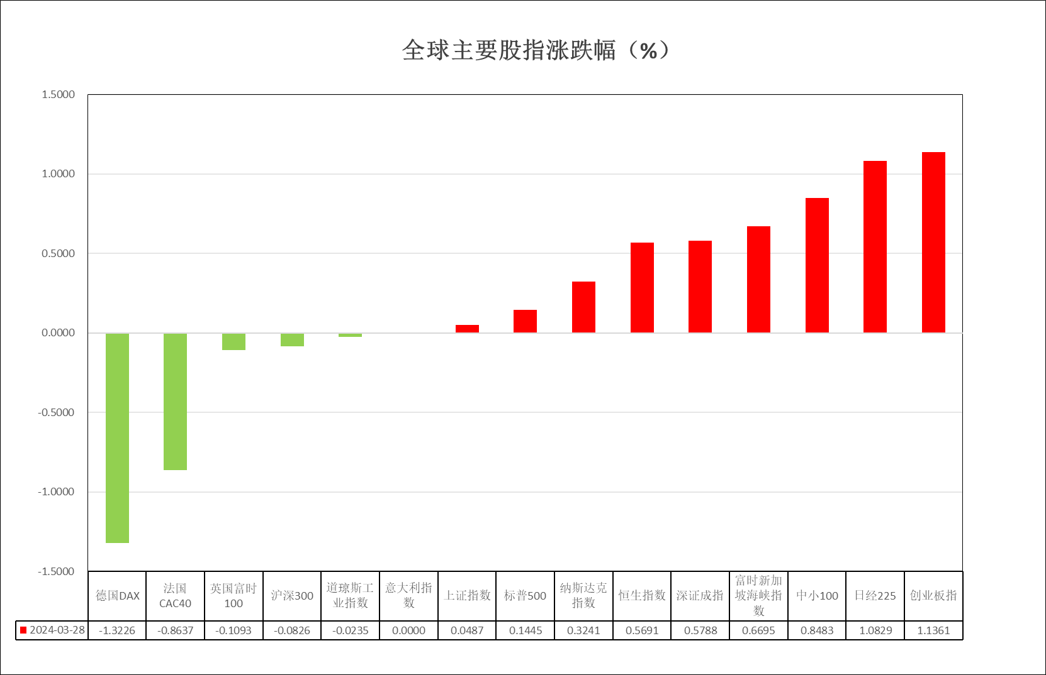

资料来源：公开资料整理、瑞达国际

 **消息回顾**

【美联储博斯蒂克：可能需要进一步推迟降息；如果通胀回落的速度恢复，可能会提前进行降息。美联储的经济增长预测有可能上调；重申其预计2024年通胀回落步伐缓慢；CPI数据若符合预期，将是受欢迎的进展。】

【欧洲央行调查显示，欧元区银行去年第四季度降低抵押贷款审批标准，但在借贷成本高企和经济停滞不前的情况下，信贷需求持续下降。欧洲央行为抑制通胀已将利率推升至历史新高，这使得欧元区国家银行信贷增长陷入停滞。】

【日本央行行长植田和男预计，日本央行债券持有量将在短期内保持稳定，将来会减少债券购买，但现在无法确定具体时间和幅度。植田和男表示，暂无计划在近期出售所持ETF，利率调整速度取决于经济情况。】

【由于强劲的劳资谈判结果，日本央行考虑提高通胀预测，上修2024财年CPI预期。】

【韩国总统尹锡悦表示，韩国计划到2027年在人工智能和人工智能芯片领域投资9.4万亿韩元。】

【美国3月NFIB小型企业信心指数为88.5，创2012年2月以来新低，预期89.9，前值89.4。美国上周红皮书商业零售销售同比上升5.4%，前值5.2%。】

【法国2月贸易帐逆差52.44亿欧元，创2021年1月来最小逆差，前值73.88亿欧元。】

【美国和欧盟召开了贸易与技术委员会会议（TTC），并发表联合声明，双方将在传统半导体（主要是成熟制程芯片）领域加强合作，并将采取“下一步措施”。】

【全球铜价持续走高，国际铜价报价9390美元/吨，已经逼近1万美元关口。】

 **今日关注**

|  |  |  |
| --- | --- | --- |
| **时间** | | **数据/事件** |
| **2024/4/10** | **07：50** | 日本3月企业商品价格指数 |
| **2024/4/10** | **10：00** | 新西兰联储公布利率决议和货币政策评估报告 |
| **2024/4/10** | **14：00** | 日本央行行长植田和男发表讲话 |
| **2024/4/10** | **16：00** | 意大利2月零售销售 |
| **2024/4/10** | **20：00** | 巴西3月广义消费者物价指数 |
| **2024/4/10** | **20：30** | 美国3月季调CPI、核心CPI |
| **2024/4/10** | **21：45** | 加拿大央行公布利率决议和货币政策报告 |
| **2024/4/10** | **22：00** | 美国2月商业批发销售 |
| **2024/4/10** | **22：00** | 美国美国2月批发库存环比终值 |
| **2024/4/10** | **22：30** | 美国4月5日EIA库存周报、成品油出口量 |

 **观点汇总**

**美元指数**

截至周三，美元指数跌0.03%报104.11，非美货币多数上涨，欧元兑美元跌0.02%报1.0857，英镑兑美元涨0.17%报1.2676，澳元兑美元涨0.36%报0.6628，美元兑日元跌0.04%报151.79。昨日美联储博斯蒂克表示可能需要进一步推迟降息，如果通胀回落的速度恢复，则可能会提前进行降息。他认为美联储的经济增长预测有可能上调，并重申其预计2024年通胀回落步伐缓慢，整体发言基调相对偏鹰。非美国家方面，欧洲央行数据则显示欧元区整体信贷水平在高利率环境下持续降低，未来降息前经济增速或将持续受到抑制。往后看，短期内能源价格上涨叠加就业数据走强，市场或有所提升3月通胀预期，利率预期走高或持续给予美元指数一定支撑。

图2：欧元兑美元主力合约走势图

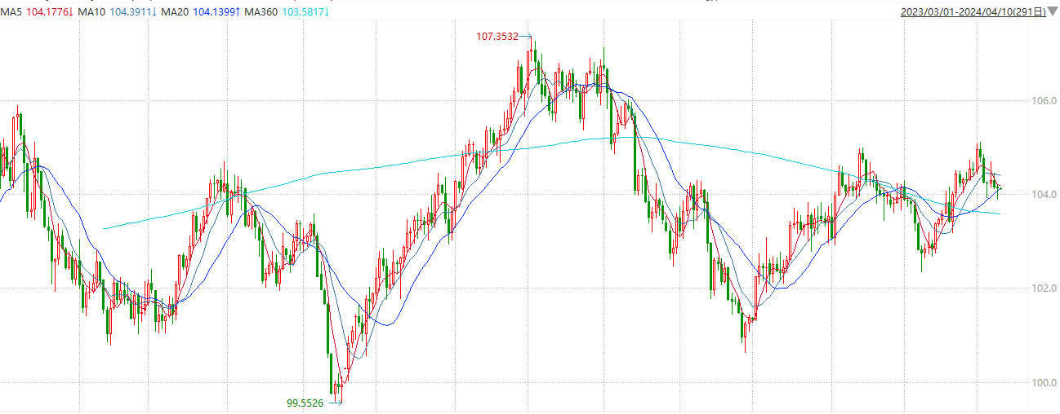

资料来源：wind、瑞达国际

**S&P500**

截至4月10日，标普500指数收涨0.14%至5209.91点；迷你标普500主力合约收涨0.16%至5265.5点。美股周二收盘涨跌不一。市场等待周三将公布的3月CPI通胀数据与美联储3月货币政策会议纪要。摩根大通等大型银行将在本周公布财报，由此拉开美股一季报的帷幕。策略上，逢低试多。详细支撑阻力位请见图3。

图3：S&P500走势图

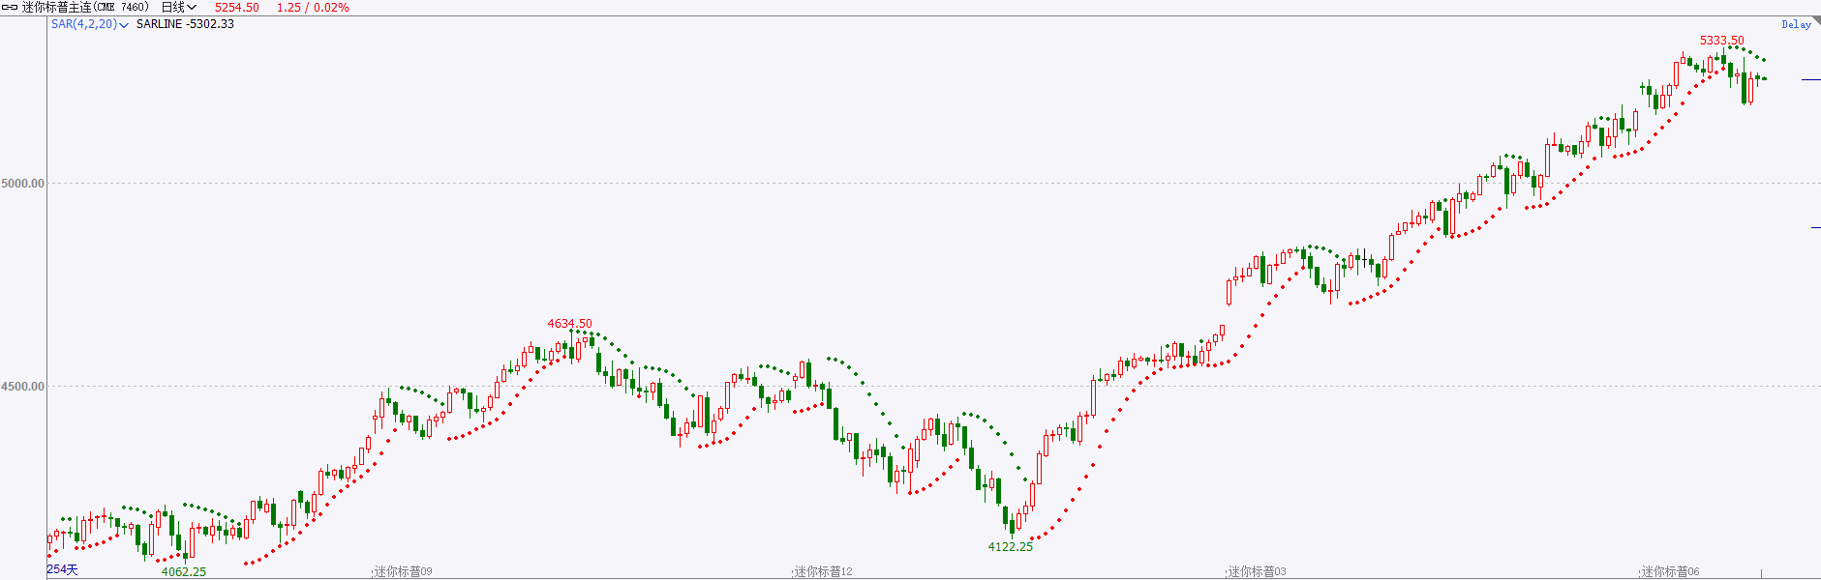

资料来源：wind、瑞达国际

**富时中国A50**

截至4月9日，富时中国A50指数收跌0.38%至12090.67点；新交所富时A50期指主力合约收跌0.40%至12092点。当前市场处于国内经济预期和全球流动性预期的修正期，市场正从增量资金推动转变为存量资金博弈。美债收益率上行，美元指数波动放大，美联储降息预期降温，时点上分歧较大，考虑到当前通胀水平与经济韧性，预计三季度后降息概率更高。整体来看，反弹行情的延续取决于宏微观基本面数据验证情况。策略上，短线观望为主。详细支撑阻力位请见图表4。

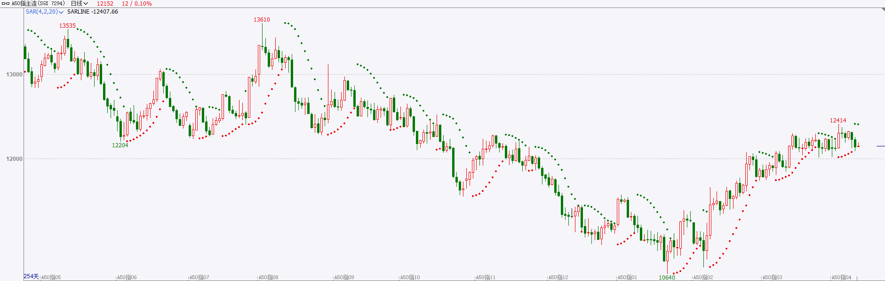

资料来源：wind、瑞达国际

**铜**

国际方面，亚特兰大联储主席博斯蒂克重申了他对今年降息一次的预期，但他补充说，如果经济形势发生变化，他对推迟降息或进一步降息持开放态度。国内方面，近期中国经济运行释放积极信号。从消费看，市场活跃度有所上升；从账面看，部分上市公司一季度盈利改善。随着设备更新改造和消费品以旧换新等政策加快落地显效，经济回升向好基础有望进一步巩固。基本面上，铜精矿国内报价小幅上涨状态，原材料供应趋紧暂无明显改善迹象，需求方面整体预期向好，下游铜材加工产能利用率已逐步回归常态。在供给偏紧，需求向好的背景下，铜价仍有保持偏强运行的可能。操作建议，轻仓震荡偏多交易，注意控制节奏及交易风险。

图5：COMEX铜日线走势图

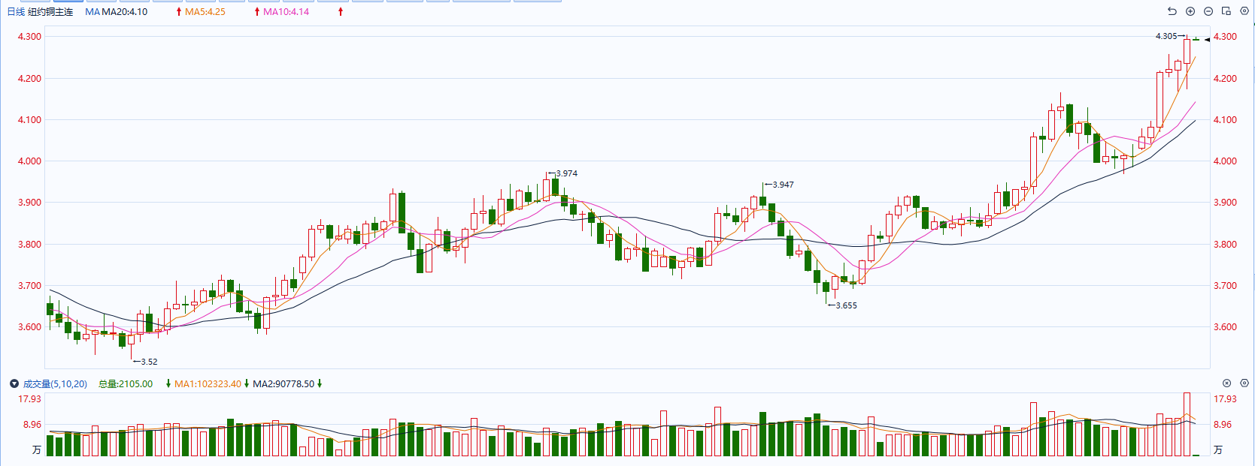

资料来源：wind、瑞达国际

**黄金**

消息面：昨日美联储博斯蒂克表示可能需要进一步推迟降息，如果通胀回落的速度恢复，则可能会提前进行降息。他认为美联储的经济增长预测有可能上调，并重申其预计2024年通胀回落步伐缓慢，整体发言基调相对偏鹰。

外盘持仓方面：截至4月9日，SPDR Gold Trust黄金ETF持仓量为828.71吨，较上一交易日增加0.86吨。

往后看，短期内能源价格上涨叠加就业数据走强，市场或有所提升3月通胀预期，利率预期走高或持续给予美元指数以及美债收益率一定支撑。在美元维持强劲且利率水平尚高的情况下，贵金属短期内在避险情绪退潮的情况下或有所回调。操作上建议，日内观望为主，请投资者注意风险控制。

图6：COMEX黄金日线走势图

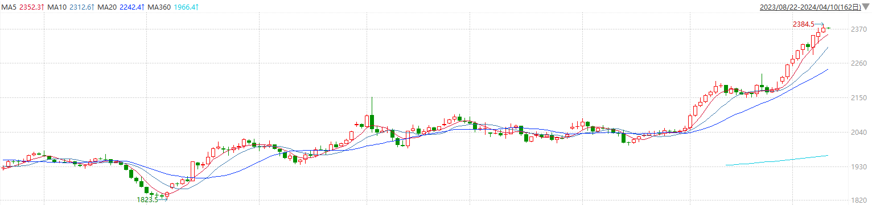

资料来源：wind、瑞达国际

**原油**

周一，国际原油期货出现七个交易日以来的首次下跌，因为以色列与哈马斯在开罗举行的新一轮停火讨论，引发人们对达成停火协议的希望。周二，美国中央情报局局长伯恩斯也出席了在开罗举行的停火谈判，但迄今未能取得突破。哈马斯表示，以色列的停火提议没有满足他们提出的任何一项要求，但将进一步研究该提议，并向调解人做出回应。

城市指数公司的分析师菲奥娜辛科塔表示，如果（巴以）冲突不结束，其他国家被卷入战争的风险就会增加，特别是欧佩克第三大产油国伊朗。  
　　伊朗革命卫队海军司令表示，如果有必要，伊朗可能会关闭霍尔木兹海峡。每天通过该海峡的原油大约相当于全球原油消费总量的五分之一。  
　　在以色列禁止土耳其向加沙空投援助物资后，周二土耳其宣布将限制向以色列出口包括航空燃料在内的各种产品，直至加沙实现停火。  
　　墨西哥国家石油公司Pemex表示，5月份将减少33万桶/日的原油出口，以便向国内炼油厂供应更多原油，其中墨西哥向美国、欧洲以及亚洲供应的原油数量将会分别减少三分之一，加剧了市场紧张的担忧。墨西哥国家石油公司已将4月份出口量削减了43.6万桶/日。  
　　BOK金融公司高级副总裁丹尼斯基斯勒表示，由于供应紧张的基本面总体没有改变，这将会限制油价下跌。他列举了欧佩克联盟减产、俄罗斯减少燃料出口以及地缘政治不稳定等因素。  
　　美国能源信息署(EIA)预计2024年美国原油产量将增加28万桶/日，达到1321万桶/日，而此前的预测为增加26万桶/日。EIA预计2024年布伦特原油平均价格为每桶88.55美元，高于此前预测的每桶87美元。  
　　周二，维托尔集团（Vitol）在英国金融时报大宗商品全球峰会上表示，今年油价可能在每桶80至100美元之间波动，该公司预计需求增长水平与去年类似。贡渥集团全球研究主管也表示需求预期有所增长，这与托克集团周一的言论相呼应。  
　　摩根士丹利分析师表示，最近几周油价上涨在一定程度上受到了基本面消息利好的支持。该银行在报告中上调了今年的油价预测。

纽约商品期货交易所（NYMEX）的西德克萨斯中质原油（WTI）5月合约较上一交易日下跌1.20美元或1.4%，报85.23美元/桶，短期呈现强势震荡走势。支撑位：83.3；压力位：87。

图7：原油（WTI）

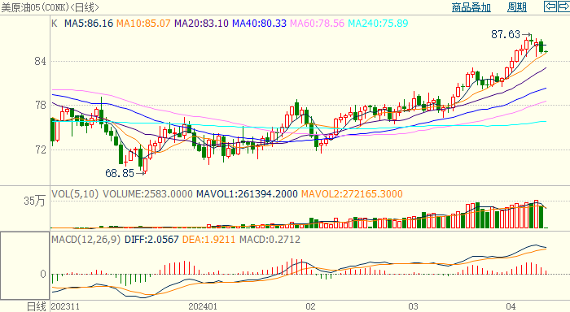

资料来源：wind、瑞达国际

**ICE****棉花**

洲际交易所(ICE)棉花期货周二收跌。交投最活跃的ICE 5月期棉收跌0.54美分或0.62%，收盘价报86.11分/磅。操作上，建议5月ICE期棉短期暂且观望为宜

图8：ICE棉花期货主力合约日走势图及支撑位、阻力位

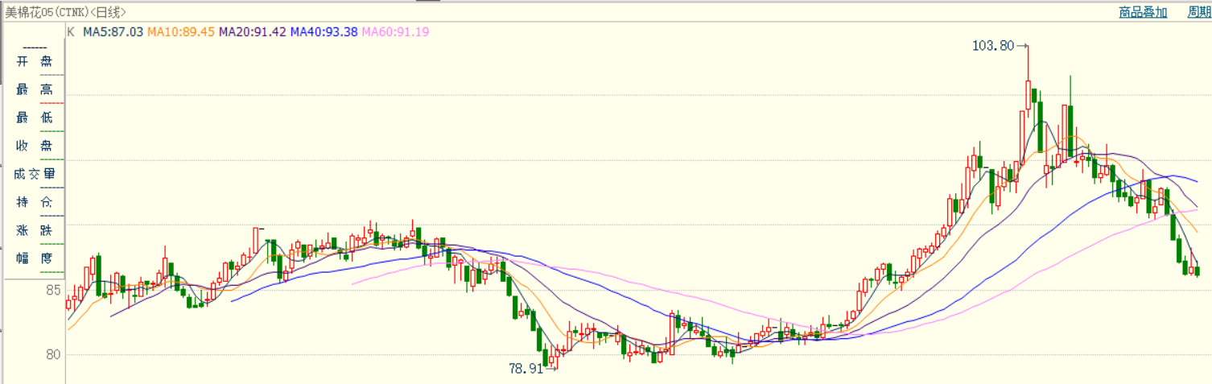

资料来源：wind、瑞达国际

**ICE原糖**

洲际期货交易所（ICE）原糖期货周二收低，受供应增加的预期拖累。交投最活跃的ICE 5月原糖期货合约收盘收低0.10美分或0.5%，结算价每磅21.49美分。操作上，建议5月 ICE 原糖短期暂且观望。

图9：ICE原糖期货主力合约日走势图及支撑位、阻力位

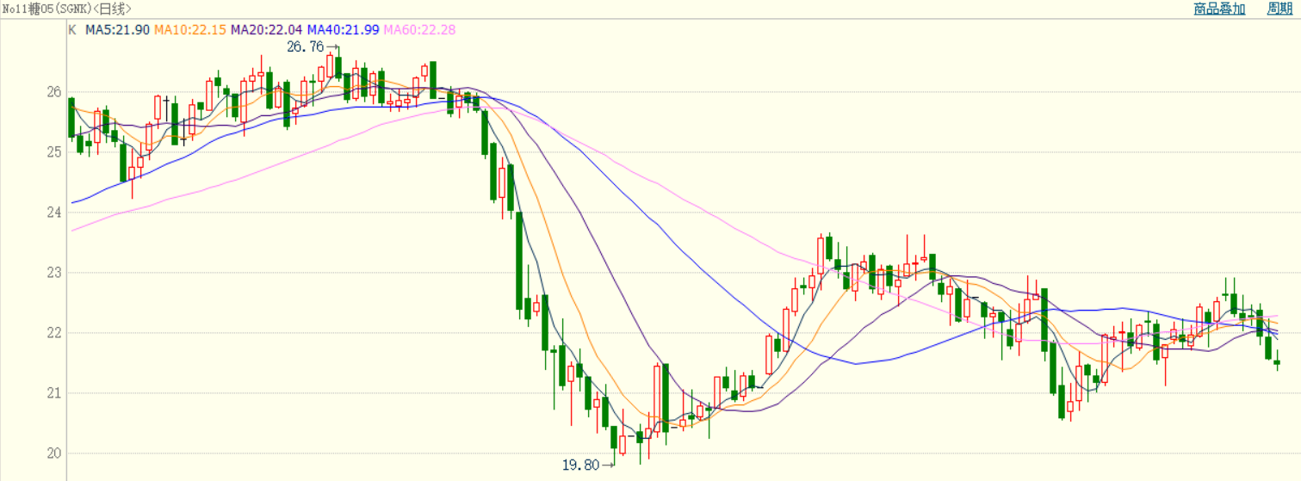

资料来源：wind、瑞达国际

△ 免责声明

此报告由瑞达国际所编制。本报告采用之资料及意见均相信可靠及准确，但本公司并不对各分析或有关资料之可 靠性及准确性作出全面性保证。本报告只供客户或读者作参考之用，客户或读者不应完全依靠本报告内容作为投资准 则。

本报告之资料及意见如有任何更改，恕不另行通知。本报告并非及并无意图构成任何作价或招揽进行买卖本报告 提及的商品。本公司不会对任何因依靠本报告作出任何买卖而引致之任何损失承担任何责任。



24小时客服电话： 00852 - 25342000/86 - 13603059885

24小时传真电话： 00852 - 25632368

客服邮箱： cs@ruida- int . com

客服QQ： 203195058/2938472186

网址：www. ruida- int . com

地址: 香港湾仔菲林明道8号大同大厦17楼05 - 06室